

COURTIER ASSERMENTE – Olivier EVRARD
Tél : 02 99 202 202 – Fax : 02 99 202 200
BP 50 – 35404 ST-MALO Cédex – France

SAINT MALO, le 5/05/2010 $ 1,2980

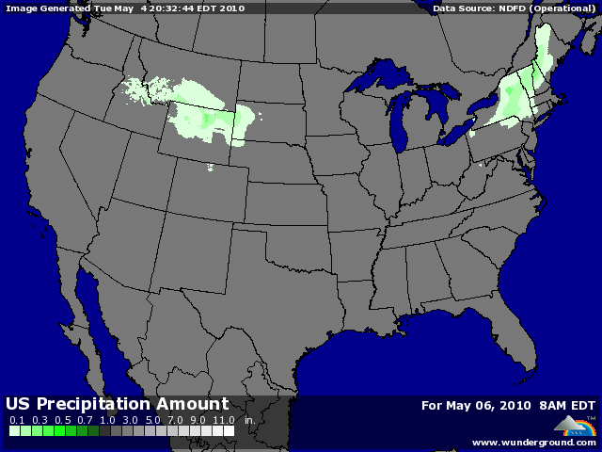

BLE : + poursuite des shorts covering après les dégagements de la semaine dernière et la capacité du juillet de pénétrer les 5$,
+ spreads par rapport aux maïs et soja,
+/- la météo US annonce du froid pour ce we, ce qui amplifie les rachats mais ne devrait pas causer de dégâts sur les jeunes blés de printemps,
+/- l’Australie parle d’une récolte à 20 millions de mt, en baisse sur les 21,7 de l’année dernière,
- forte hausse du dollar, chute des bourses et du pétrole après les incertitudes sur la solidité de l’Espagne, après la Grèce et le Portugal,
- on reparle d’exportation de blé indien avec une bonne récolte et des stocks pléthoriques, mais aucun certificat n’a encore été délivré par le gouvernement,

MAÏS : - contrairement au blé, le maïs a été impacté par le dollar, bourse et pétrole,
- l’avancée du planting pèse sur les cours,
+/- l’absence de vendeur en fin de séance à permis aux cours de se redresser en clôture,
+/- la demande mondiale reste très forte, et les exportations US planent au dessus du million de mt chaque semaine,
+/- le froid annoncé pour ce we est sans importance, mais pas les inondations dans le sud de la corn belt qui vont amener certaines zones à être ressemées,

SOJA : - même poids des éléments financiers sur le soja avec un spread entre l’huile et le ttx qui a supporté la graine en fin de séance,
+/- les farmers restent peu vendeurs, occupés par les opérations de semis de soja et maïs,
+/- il en est de même pour les agriculteurs argentins et brésiliens qui attendent une meilleure répercussion de la hausse du CBOT et du dollar sur leurs prix de vente,

A SUIVRE : dollar, météo et USDA.

